碳排放分析
用绿建斯维尔的建筑碳排放对建筑前后改变进行模拟对比。首先根据收集的到的数据将建筑材料的用量及建筑建造进行更改，如钢筋用量为5600吨；建造过程中用到了履带式起重机、汽车式起重机等等。其余数据按照体育馆一般数据进行引用计算。

1.改造前
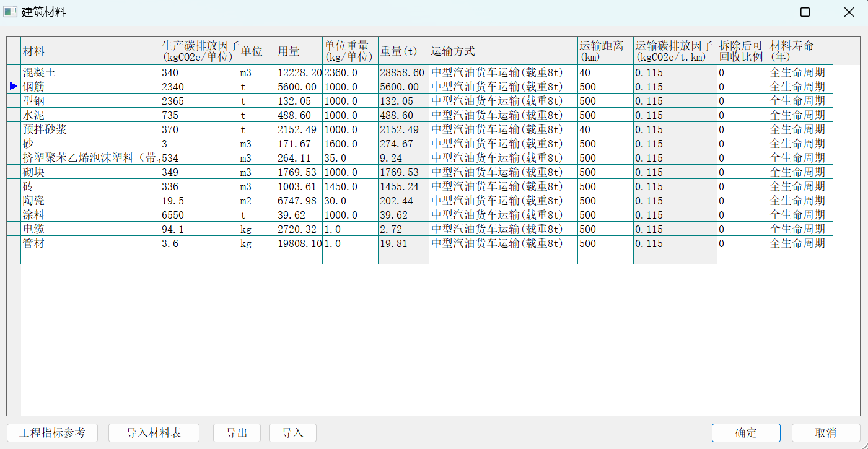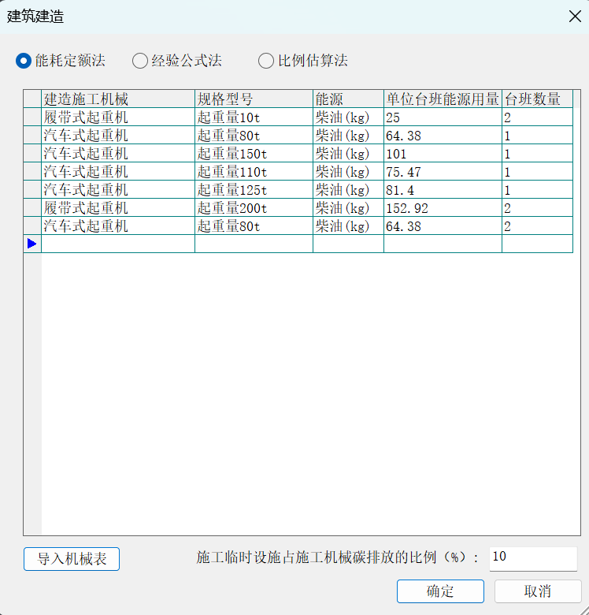
对改造前建筑模拟得到结果入下：建筑的碳排放主要源于建材生产运输、建筑运输拆除及建筑运行。建筑运行的过程中，供冷的碳排放量最大，可通过改善室内通风、提高机组能效、增加光伏板等措施来降低运行阶段的碳排放。此外，该建筑缺乏碳汇量，建议通过绿化植入、屋顶花园等方式增加。
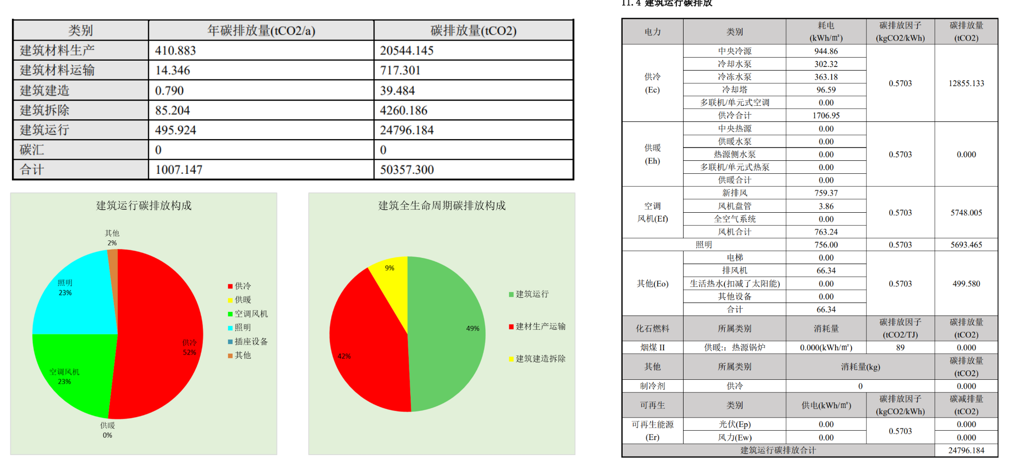

2.改造后
改造后的建筑新增光伏发电和屋顶花园。故在光伏发电处输入光伏板总面积及光伏窗总面积，并在碳汇处输入绿地总面积后再对改造后建筑模型进行碳排放模拟。
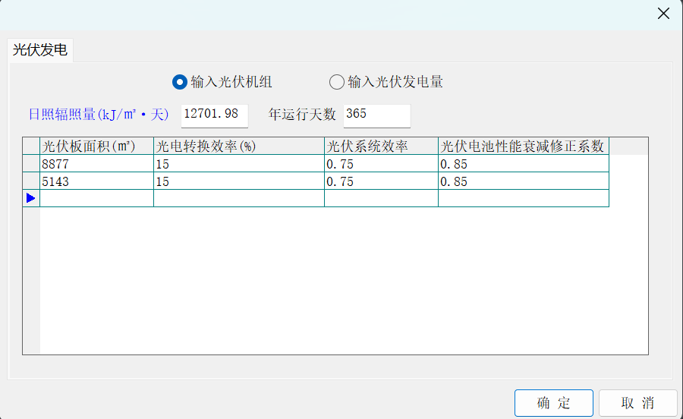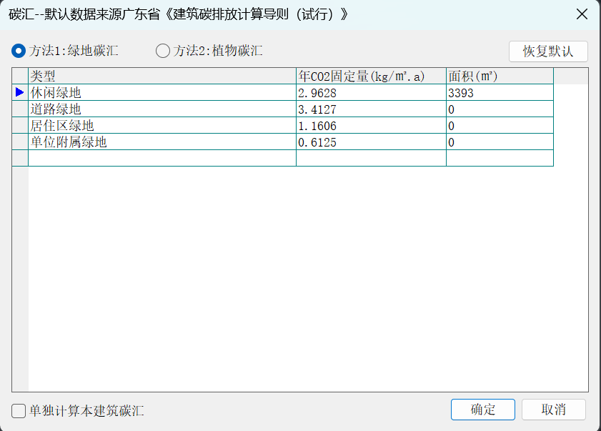
改造后碳排放结果如下所示：在建筑屋顶表皮安装了太阳光伏板，在各模块外布上光伏窗以及增加绿色阳台之后，体育馆的建筑运行碳排放量已经转变为负数。这一变化表明，太阳光伏板所产生的能量不仅满足了体育馆的全部能源需求，还超出了其使用量，从而实现了建筑运行时能源的自给自足并有剩余能量可用于抵消其他碳排放，使整体碳排放数值大幅度降低。
